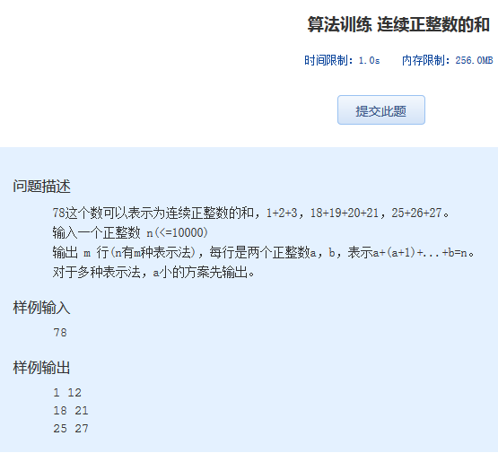算法训练 连续正整数的和

时间限制：1.0s   内存限制：256.0MB

问题描述

　　78这个数可以表示为连续正整数的和，1+2+3，18+19+20+21，25+26+27。  
　　输入一个正整数 n(<=10000)  
　　输出 m 行(n有m种表示法)，每行是两个正整数a，b，表示a+(a+1)+...+b=n。  
　　对于多种表示法，a小的方案先输出。

样例输入

78

样例输出

1 12  
18 21  
25 27